# 一、OSPF的简单概述

OSPF是一种链路状态型路由协议，采用链路状态类型，即使网络中有环路，也不会影响路由的数据传输，可以实现稳定的路由控制。

另外OSPF支持子网掩码，由此，曾经的RIP协议中无法实现可变长的子网构造的网络路由控制成为现实。

为了减少网络流量，OSPF还引入了 “区域” 的概念，区域是将一个自治的网络分为若干个更小的范围，因此可以减少路由协议之间不必要的交换。

## 1.1 OSPF是链路状态型路由协议

OSPF为链路状态路由器，路由器之间链路状态生成网络拓扑信息，然后再根据拓扑信息生成路由表。

与哪个网络或者是与哪个路由器相连的信息需要通过接力的形式来传递，使每一个路由器都知道，路由器之间的信息。

OSPF中掌握着整个网络的拓扑结构，可以从中找到最短路径来决定最终的路由选择。

RIP的路由选择，要求途中所经过的路由器越少越好。与之相比，OSPF可以给每条链路赋予一个权重（也可以叫做代价），并始终选择一个权重最小的路径作为最终路由。

## 1.2 OSPF基础知识

在OSPF中，把连接在同一个链路的路由器称为相邻路由器。在一个相对简单的网络结构中，例如每个路由器仅仅跟一个路由连接时，相邻路由之间可以交换路由信息。所以缺点也就很明显了，要是这是个复杂的网络拓扑结构的话，每次交换的路由信息就会非常大。而且当网络比较稳定时，也需要定期进行交换，这在一定程度上浪费了网络的带宽。

OSPF根据作用可以分为5种类型的包。

通过发送hello包，确认是否连接，每个路由器为了同步路由控制信息，利用数据库描述包互相发送路由摘要信息和版本信息。如果版本太老，则首先发出一个链路状态请求路由控制信息，然后链路状态信息更新包接收路由状态信息，再通过链路状态确认包通知大家本地已经接收路由控制信息。

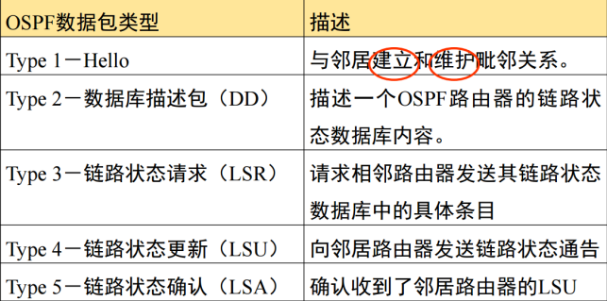

## 1.3 OSPF工作原理描述

OSPF中进行确认连接的协议叫做hello协议。

LAN中每10秒发送一次hello包，如果没有hello包到达，可以判断连接是否断开。具体为，允许空等3次，直到第4次时仍无发聩，就认为连接已经断开。

# 二、OSPF的特点

* OSPF可以在大型网络中使用
* 无路由自环
* 使用带宽作为测量值
* 收敛速度快
* **通过分区实现高效网络管理**

# 三、ospf单区域配置实验

## 3.1 网络拓扑图

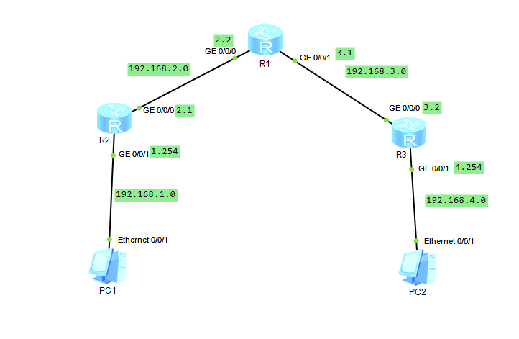

## 3.2 IP地址配置

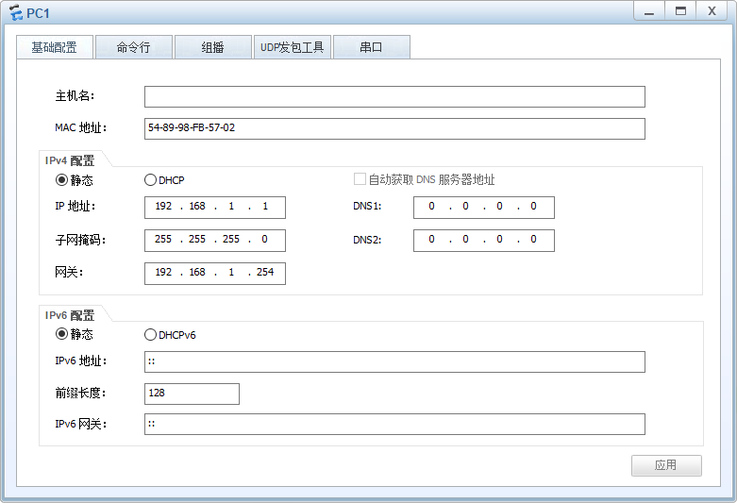

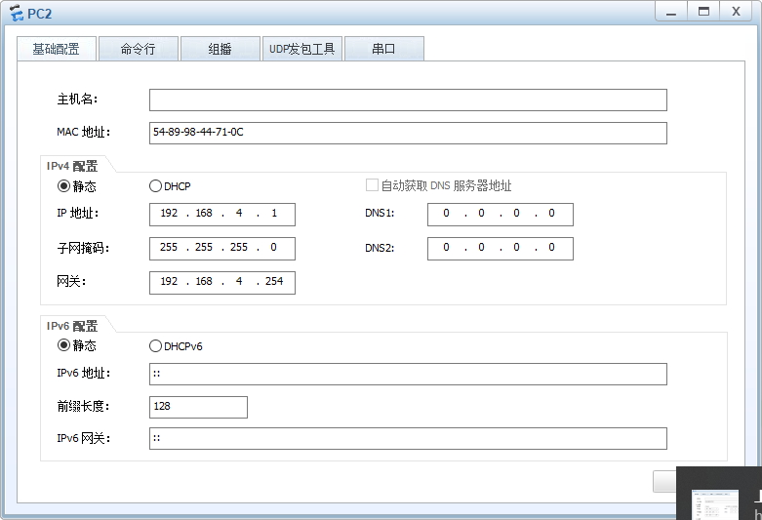

R2配置

<Huawei>system-view   
Enter system view, return user view with Ctrl+Z.   
[Huawei]undo info   
[Huawei]undo info-center ena   
[Huawei]undo info-center enable   
Info: Information center is disabled.   
[Huawei]inter   
[Huawei]interface g0/0/1   
[Huawei-GigabitEthernet0/0/1]ip add   
[Huawei-GigabitEthernet0/0/1]ip address 192.168.1.254 24   
[Huawei-GigabitEthernet0/0/1]inter g0/0/0   
[Huawei-GigabitEthernet0/0/0]ip add   
[Huawei-GigabitEthernet0/0/0]ip address 192.168.2.1 24

R1配置

<Huawei>sys   
<Huawei>system-view   
Enter system view, return user view with Ctrl+Z.   
[Huawei]undo if   
[Huawei]undo info   
[Huawei]undo info-center en   
[Huawei]undo info-center enable   
Info: Information center is disabled.   
[Huawei]inter   
[Huawei]interface g0/0/0   
[Huawei-GigabitEthernet0/0/0]ip add   
[Huawei-GigabitEthernet0/0/0]ip address 192.168.2.2 24   
[Huawei-GigabitEthernet0/0/0]inter g0/0/1   
[Huawei-GigabitEthernet0/0/1]ip add   
[Huawei-GigabitEthernet0/0/1]ip address 192.168.3.1 24

R3配置

<Huawei>sys   
<Huawei>system-view   
Enter system view, return user view with Ctrl+Z.   
[Huawei]undo info   
[Huawei]undo info-center ena   
[Huawei]undo info-center enable   
Info: Information center is disabled.   
[Huawei]inter   
[Huawei]interface g0/0/0   
[Huawei-GigabitEthernet0/0/0]ip ad   
[Huawei-GigabitEthernet0/0/0]ip address 192.168.3.2 24   
[Huawei-GigabitEthernet0/0/0]inter g0/0/1   
[Huawei-GigabitEthernet0/0/1]ip add   
[Huawei-GigabitEthernet0/0/1]ip address 192.168.4.254 24

## 3.3 OSPF配置

R1配置

[Huawei]router id 1.1.1.1 # 设置了路由器身份编号   
[Huawei]ospf 1 # 设置ospf进程号为1   
[Huawei-ospf-1]area 0 # 设置ospf的区域0   
[Huawei-ospf-1-area-0.0.0.0]netwo   
[Huawei-ospf-1-area-0.0.0.0]network 192.168.2.0 0.0.0.255   
[Huawei-ospf-1-area-0.0.0.0]netwo   
[Huawei-ospf-1-area-0.0.0.0]network 192.168.3.0 0.0.0.255

network 192.168.2.0 0.0.0.255

]network 192.168.3.0 0.0.0.255

上面两行命令是指将网络**192.168.2.0** 和**192.168.3.0**通告给OSPF协议，**0.0.0.255**是该网络的反掩码。

R2配置

[Huawei]router id 2.2.2.2   
[Huawei]ospf 1   
[Huawei-ospf-1]area 0   
[Huawei-ospf-1-area-0.0.0.0]net   
[Huawei-ospf-1-area-0.0.0.0]network 192.168.1.0 0.0.0.255   
[Huawei-ospf-1-area-0.0.0.0]network 192.168.2.0 0.0.0.255

R3配置

[Huawei]router id 3.3.3.3   
[Huawei]ospf 1   
[Huawei-ospf-1]area 0   
[Huawei-ospf-1-area-0.0.0.0]net   
[Huawei-ospf-1-area-0.0.0.0]network 192.168.3.0 0.0.0.255   
[Huawei-ospf-1-area-0.0.0.0]network 192.168.4.0 0.0.0.255

# 四、实验结果测试

